**上海大学 计算机学院**

**《数字逻辑实验》报告六**

**姓名 胡才郁 学号 20121034**

**时间 2021/11/11 机位 13 指导教师 周时强**

**实验名称: 时序电路 空**

**一、实验目的**

1、移位寄存器

**二、实验原理**

同步时序逻辑电路又称为时钟同步时序逻辑电路，是以触发器状态为标志的。它的状态存储器是触发器，时钟输入信号连接到所有触发器的时钟控制端，在时钟信号的有效触发边沿才改变状态，即同步改变。

寄存器由多个锁存器或触发器组成，用于存储一组二进制信号，是数字系统中常用的器件。在时种信号的控制下，所寄存的数据依次向左（由低位向高位）或向右（由高位向低位）移位的寄存器称为移位寄存器。根据移位方向的不同，有左移寄存器、右移寄存器和双向寄存器之分。

在时种信号的控制下，所寄存的数据依次向左（由低位向高位）或向右（由高位向低位）移位的寄存器称为移位寄存器。根据移位方向的不同，有左移寄存器、右移寄存器和双向寄存器之分。

在此实验中，使用由多个D触发器构成的寄存器，构成扭环计数器。

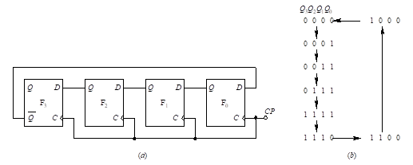

**图1 扭环计数器 (a) 逻辑电路图 (b) 状态图**

**三、实验内容**

**1．实验任务一：用所完成的寄存器构成扭环计数器。**

实验步骤：

使用两块74LS74芯片（4个D触发器），实现扭环计数功能。其中，PRE、CLR为使能端，输入信号保持为高电平1不变。当CP时钟信号到来时，输出改变，且满足扭环规律。

实验电路图如下：

1. 实验现象

通过波形图模拟，观察相应的输出变化关系

1. 数据记录、分析与处理

实验的波形图模拟结果如下

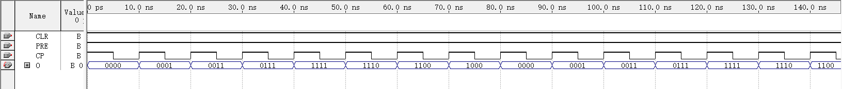

1. 实验结论

根据波形图模拟结果可知，实现了扭环计数功能。

**四、拓展思考题**

**1．实验任务：用所完成的寄存器构成扭环计数器，且该扭环计数器循环三次后保持某个状态不再改变。**

实验步骤：

使用两块74LS74芯片（4个D触发器），实现扭环计数功能。使用一块74LS112芯片（2个JK触发器），构成2位同步二进制计数器。当扭环计数器输出为0111时，会给加法计数器CLK端一个时钟信号，加法计数器进行计数；当加法计数器累计得到三个时钟信号，输出变化为11时，给与扭环计数器使能端PRE一个高电平信号，该信号经过经过与非门后，使得扭环计数器使能端PRE保持为0，则扭环计数器停止工作，并将组成扭环计数器寄存器中状态清零，最终保持为0000不再工作。

实验电路图如下：

1. 实验现象

通过波形图模拟，观察相应的输出变化关系

1. 数据记录、分析与处理

实验的波形图模拟结果如下：

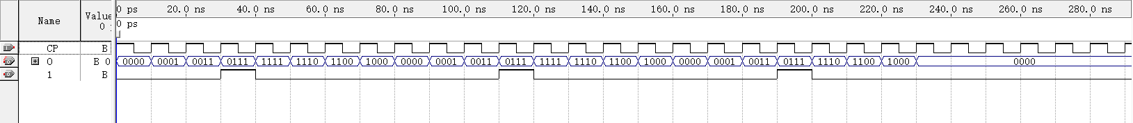

观察实验图可知，加法计数器接受的时钟信号1与扭环计数器停止工作间的时间相差3个时钟信号，如下图红框部分所示。经过分析，原因是在加法计数器接受到第3个时钟信号1时，扭环计数器使能端PRE已经为0，保持清零状态，而此时寄存器内部仍然存在数据0111，需经过三个扭环计数器接受的信号CP，才可使内部数据清零，达到0000状态。

1. 实验结论

根据波形图模拟结果可知，实现了扭环计数功能，并且该扭环计数器在经过三此循环之后将保持0000状态不变。

**四、建议和体会**

移位寄存器可以实现很多有意思的功能，通过触发器的配合就能够实现，加深了我对于触发器的理解。并且改变加法计数器与扭环计数器的输出端的顺序即可实现左移输出与右移输出之间的转换。